Приложение №5

Описание оборудования, предлагаемого для застройки выставочных интерактивных площадок делегаций субъектов Российской Федерации, муниципальных образований, организаций
Для организации работы выставочных интерактивных площадок (далее - Площадки) делегациям бесплатно предоставляются стандартные выставочные стенды.
Застройка Площадок производится из выставочного конструктора (белых стеновых ПВХ-панелей и алюминиевого профиля). Размеры одной панели: 2,5 м-высота, 1 м-ширина (видимая лицевая часть панели: 2,45 м-высота, 0,965 м -ширина).
Делегации, оформляющей Площадку необходимо информировать организатора о формате застройки Площадки не позднее 15 февраля 2019 года. Дополнительные выставочные стенды могут быть предоставлены отдельным делегациям по решению Оргкомитета выставки. Для подготовки фризовой надписи представители делегации в заявке разборчиво указывают наименование организации в сокращенном виде не более 20 символов.
На выставочные панели все материалы крепятся только путем подвеса.
Делегации могут самостоятельно арендовать у ОАО «Сибэкспоцентр» дополнительное оборудование. Возможность использования делегацией дополнительного оборудования для оформления площадки согласовывается с ОАО «Сибэкспоцентр» в срок до 15 апреля 2019 года.

Типы стандартных выставочных стендов:
- Линейный стенд 4 кв. м
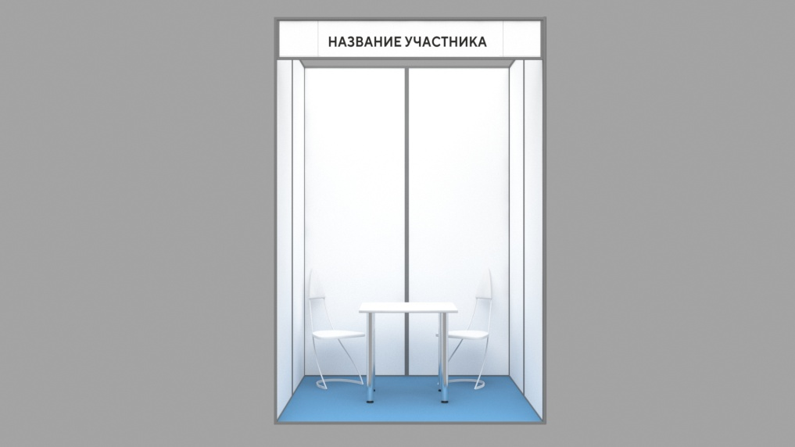
- 6 стеновых панелей (2 панели – задняя стенка, по 2 панели по бокам);
- ковровое покрытие по площади стенда (2х2м);
- 1 розетка на 220В. При несоблюдении допустимой потребляемой мощности организаторы не несут ответственность за исправность подачи электропитания и исправность аппаратуры, подключенной к электропитанию.
- 1 фризовая панель с названием (0,3 м - высота, 2 м - ширина)-изготавливается и монтируется ОАО «Сибэкспоцентр»;
- урна.
- Угловой стенд 4 кв.м
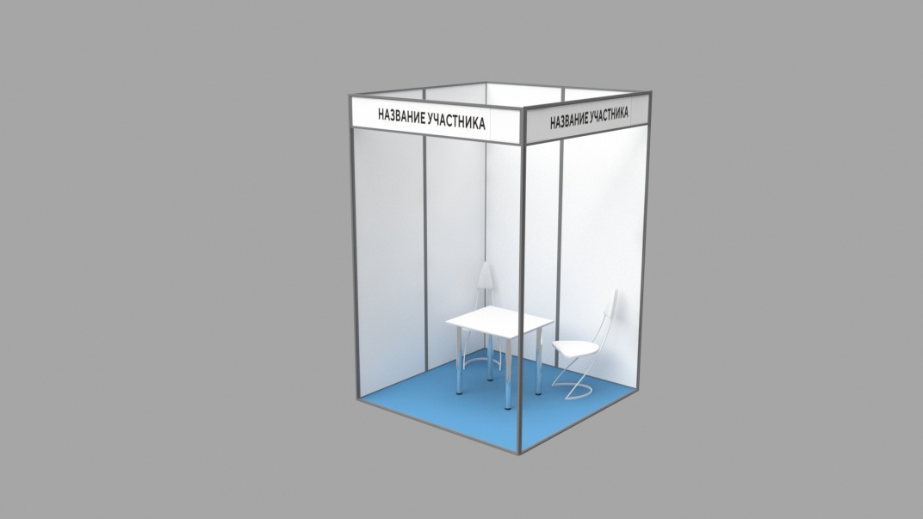
- 4стеновых панели, построенных углом (2 панели одна стена, 2 панели примыкающая к ней вторая стена);
- ковровое покрытие по площади стенда (2х2м);
- 1 розетка на 220В;
- 2 фризовых панели с названием (размещаются с двух открытых сторон стенда, размер фризовой панели 0,3 м - высота, 2 м - ширина);
- урна.
- Линейный стенд 6 кв.м
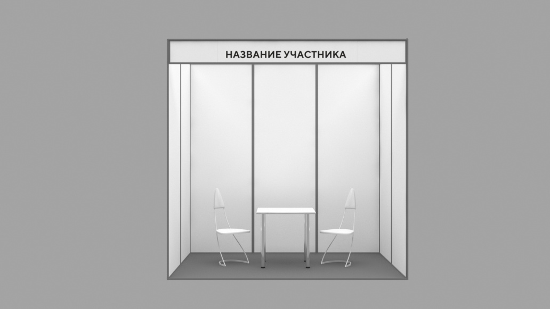

- 7 стеновых панелей (3 панели – задняя стенка, по 2 панели по бокам);
- ковровое покрытие по площади стенда (3х2м);
- 1 розетка на 220В;
- 1 фризовая панель с названием (0,3 м - высота, 3 м - ширина);
- урна.

IV. Угловой стенд 6 кв.м
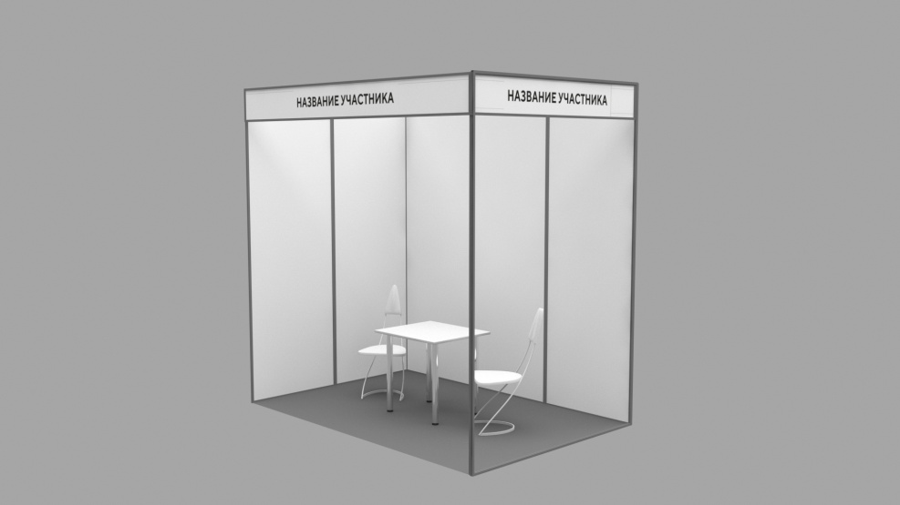
- 5 стеновых панелей, построенных углом (3 панели одна стена, 2 панели примыкающая к ней вторая стена);
- ковровое покрытие по площади стенда (3х2м);
- 1 розетка на 220В;
- 2 фризовых панели с названием (размещаются с двух открытых сторон стенда, размер одной фризовой панели 0,3 м – высота х 2 м – ширина, второй панели – 0,3м х 3м);
- урна.

